高中文章 試閱
主題：中國名樓 〈詩詞滿溢的岳陽樓〉
中國名樓 岳陽樓 范仲淹
在湖南省岳陽市的洞庭湖邊，有一座雄渾威武的三層樓閣，全樓採用木質結構，四角飛簷如展開的羽翼，頂覆琉璃黃瓦，古色古香，彷彿遠眺湖對面的君山島。這就是著名的岳陽樓。

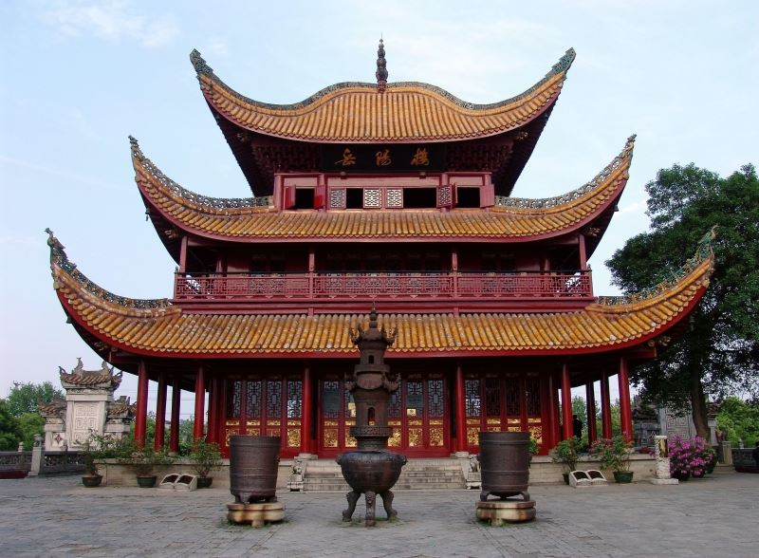
岳陽樓是著名的盔頂建築，四角飛簷翹起，極富特色。

岳陽樓最初為東漢末年橫江將軍魯肅始建的「閲軍樓」。岳陽古稱巴陵，所以岳陽樓也稱「巴陵城樓」。南朝重修後，其軍事功能逐步消退，演變為遊覽觀賞文化場所。唐貞觀年間再次重修後，樓閣初具規模。至中唐，詩仙李白賦詩後定名「岳陽樓」。及至宋代，范仲淹的一篇《岳陽樓記》，更讓這座樓閣名揚四海，其中「先天下之憂而憂，後天下之樂而樂」的警句，成為了後來者的勵志箴言。
岳陽樓主樓高19.42米，三層均採用盔頂，屋頂曲線流暢，至屋簷四角又復而翹起，宛如古代武士的頭盔。四根楠木金柱直貫樓頂，是難得能保持原貌的漢族風格古代建築。1988年岳陽樓被國務院確定為全國重點保護文物。

岳陽樓歷盡風雨滄桑，歷朝歷代都有損毀與修繕，現在的岳陽樓經過1984年落架大修後，基本保持了明清時代的風格，其中原有木構件保存了55%以上。

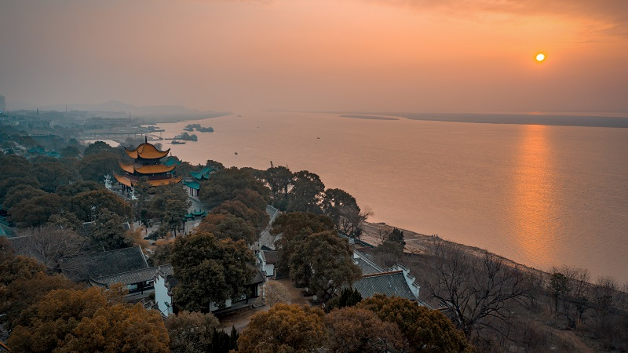
夕陽下的岳陽樓與洞庭湖美景
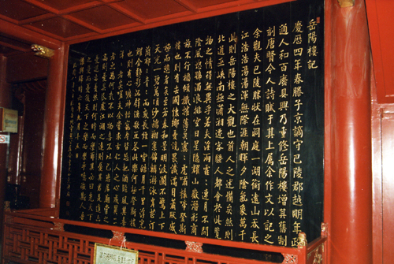
岳陽樓內由清朝書法家張照書寫的《岳陽樓記》木屏

如今，岳陽樓內一樓懸掛《岳陽樓記》雕屏及詩文、對聯、雕刻等；二樓正中懸有紫檀木雕屏，上刻有清朝書法家張照書寫的《岳陽樓記》；三樓懸有毛澤東手書的杜甫《登岳陽樓》詩詞雕屏，簷柱上掛有李白的對聯「水天一色，風月無邊」。

《岳陽樓記》
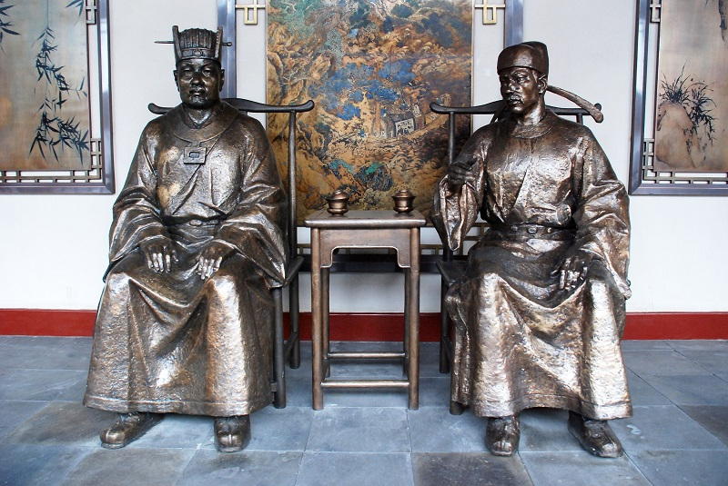岳陽樓景區雙公祠內的滕子京與范仲淹塑像

北宋慶曆四年（1044年），大臣滕子京被貶岳州後重修了岳陽樓，修建後他邀請了當時名臣兼文學家范仲淹寫下了《岳陽樓記》，令岳陽樓名傳古今。

當時，范仲淹在朝中領導了「慶曆新政」，希望通過改革鞏固正面臨內憂外患的北宋政權，但改革以失敗告終，范仲淹也被貶至河南鄧州。恰逢好友滕子京贈給他《洞庭晚秋圖》，邀請他為重修的岳陽樓寫一篇「記」（古代用來記事、寫景、記人的一種散文體），范仲淹便將自己的心情融入了這篇文章。

文章開頭簡要交代重修岳陽樓和受邀作記一事後，便直接轉入正文。文章先從時間和空間的角度，寫盡了洞庭湖的壯觀景象。之後兩段一悲一喜，一暗一明，寫出在天氣惡劣和景色明麗兩種環境下，登樓者所懷有的不同心情。

最後，作者筆調突然激揚，道出了超乎這兩者之上一種更高的理想境界，那就是「不以物喜，不以己悲」，即不因外物好壞和自我得失而或喜或悲，不論是在朝廷中還是在地方上，憂國憂民之心不改。那何時才會快樂？作者便道出「先天下之憂而憂，後天下之樂而樂」的誓言。這句話點明了文章主旨，也是范仲淹一生的準則，就是將個人榮辱置之度外，將國家、人民的前途和利益放在首位，體現了他愛國愛民的崇高理想。

這篇文章以寓情於景的手法抒寫了范仲淹的政治抱負，既是自己在貶居生活中堅持政治理想的自我鞭策，又是對同遭厄運的朋友們的勉勵和鼓舞。

岳陽樓詩詞

歷代不少著名詩人也寫下了許多關於岳陽樓的詩句，當中包括杜甫、李白、白居易、元稹、劉長卿、黃庭堅、唐寅等。
《登岳陽樓》（唐代：杜甫）
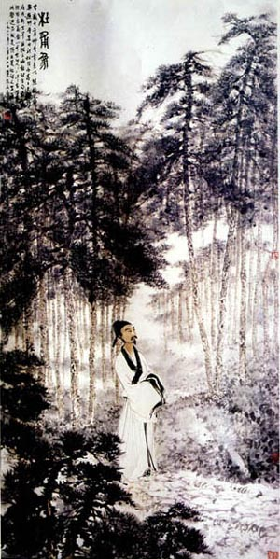
杜甫像

昔聞洞庭水，今上岳陽樓。
吳楚東南坼（粵[拆]，普[chè]，裂開），乾坤日夜浮。
親朋無一字，老病有孤舟。
戎馬關山北，憑軒涕泗流。

杜甫寫作此詩時，處境艱難，年老體衰，距離生命終結僅剩兩年。前兩聯寫他登上岳陽樓，望到洞庭湖水茫茫無際，彷彿將吳楚兩地分隔開，乾坤星辰也好似漂浮在湖上，這裏也暗暗透露出唐王朝的分裂衰敗和國勢動蕩。接下來兩聯寫自己與親朋音信斷絕，老弱多病，如孤舟一般，但仍然關心北方戰事，憂國憂民。這首詩的意境由眼前擴展至遠方，由個人延伸至國家，境界開闊，情感深沉。

作者：姜東陽（原文經過刪改）
圖片來源：
岳陽樓與洞庭湖：視覺中國
滕子京與范仲淹像：楊興斌/FOTOE

問題
1. 岳陽樓位於中國哪一個省份？
A. 江蘇。
B. 湖北。
C. 湖南。
D. 江西。

2. 以下關於岳陽樓歷代變遷的描述，哪項是正確的？
① 岳陽樓最初為東漢末年名將魯肅修建的「閲軍樓」。
② 李白在此賦詩後，岳陽樓也被稱為巴陵城樓。
③ 南朝後，岳陽樓逐漸轉變為遊覽觀光場所。
④ 現今看到的岳陽樓於1984年大修後保留了明清時代風格。
A. ①②③
B. ①③④
C. ②③④
D. 以上皆是。

3. 范仲淹是在甚麼背景下寫下了《岳陽樓記》一文？
A. 范仲淹領導的「慶曆新政」進展順利，得知重修岳陽樓，欣然作記。
B. 范仲淹參與「慶曆新政」失敗後被貶，受好友滕子京之託為重修岳陽樓作記。
C. 范仲淹工作之餘來到岳陽樓遊覽，心中歡喜，樂意為岳陽樓作記。
D. 范仲淹在岳陽做官，主持重修岳陽樓，並為之作記。

4. 以下關於《岳陽樓記》的敍述，哪項是正確的？
① 文中從時間、空間的角度描繪了岳陽樓蔚為壯觀的景象。
② 文章寫出登樓者會因岳陽樓在不同天氣下的景色而生出悲喜兩種心情。
③ 文章認為應超出因外物悲喜的境界，達到「先天下之憂而憂，後天下之樂而樂」的情懷。
④ 文章主要表達范仲淹被貶後的怨憤心情和難以報國建功的惆悵。
A. ①②③
B. ①③④
C. ②③④
D. 以上皆是。

5. 以下關於杜甫《登岳陽樓》一詩的分析，哪項是錯誤的？
A. 詩歌在描寫洞庭湖磅礴景象的同時，暗含了國勢動蕩、國家分裂的感觸。
B. 詩中表達杜甫雖然漂泊伶仃，但仍關心國事，意境高遠。
C. 這首詩道出了杜甫晚年孤獨老病的艱難處境。
D. 這首詩表現了杜甫希望北上前線，從軍報國的豪情壯志。

詞句一分鐘
內憂外患
范仲淹在朝中領導了「慶曆新政」，原本希望通過改革鞏固面臨內憂外患的北宋政權，可惜改革失敗，他還被貶至河南鄧州。「內憂」是指國內的隱憂、變亂，「外患」即外來的禍患，這個成語是形容國內環境不安定，同時也遭遇外敵侵擾。
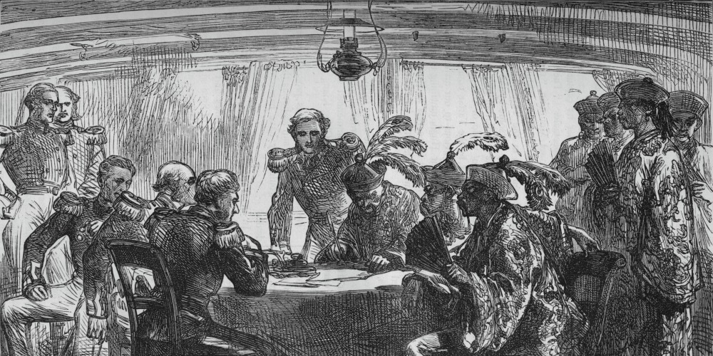
例句：清中葉經歷了太平天國之亂和兩次鴉片戰爭的內憂外患，導致清朝最終走向衰敗。

